2019 m. 34–37 sav. (2019 m. rugpjūčio 19–rugsėjo 15 d.)

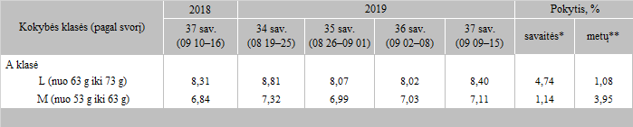

\*lyginant 2019 m. 37 savaitę su 36 savaite  
\*\*lyginant 2019 m. 37 savaitę su 2018 m. 37 savaite

Šaltinis: ZSRIR  
Parengė: D. Špokaitė, tel. (8 37) 39 78